目 录

第一部分 账号注册及登录 1
一、注册账号 2
二、登录学信网学信档案 2
第二部分 证件重号处理 5
一、通过已经审核通过的同班同学协助完成 5
二、通过上传本人手持身份证照片 7

第一部分 账号注册及登录

一、注册账号
进入学信网，点击学籍学历查询“新生学籍”链接后进入登录界面，如下图：
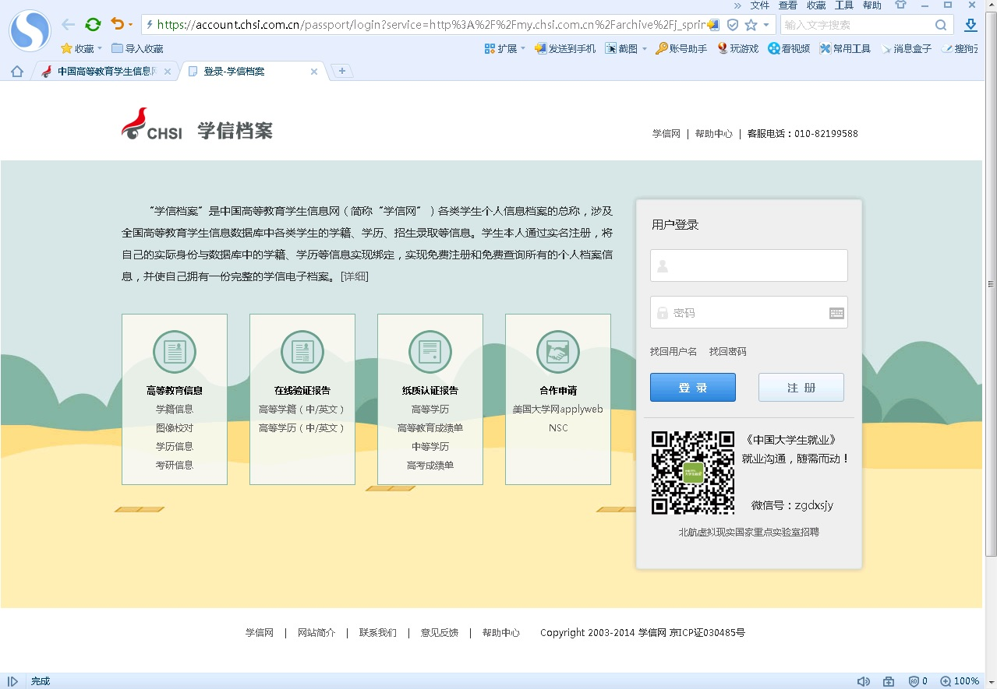
如已注册请输入账号(手机号)和密码，进入核对页面。如未注册点击注册按钮，进入注册页面，如下图：
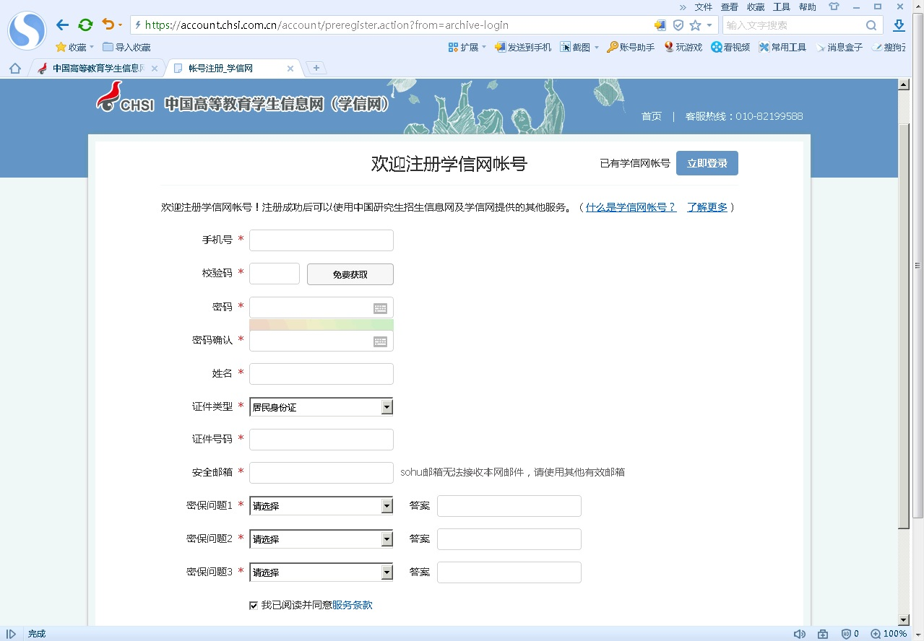
一次填写相关信息后点击“免费获取”，等待填写的注册手机号收到验证短信并录入“验证码”栏，点击下方“立即注册”按钮完成注册。

二、登录学信网学信档案
（一）首次注册登录
点击“账号信息”(红圈处)即可进入登录首页。
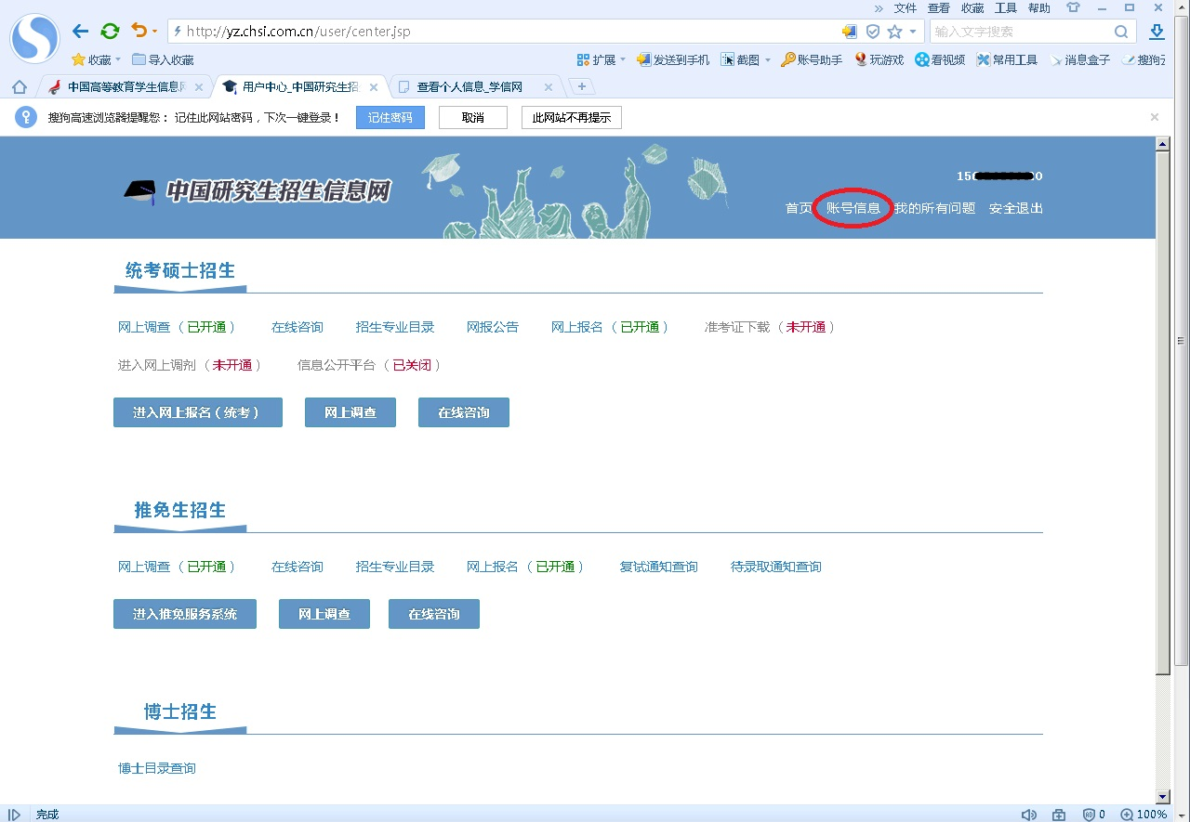
（二）使用已注册账号登录直接进入登录首页
如下图：
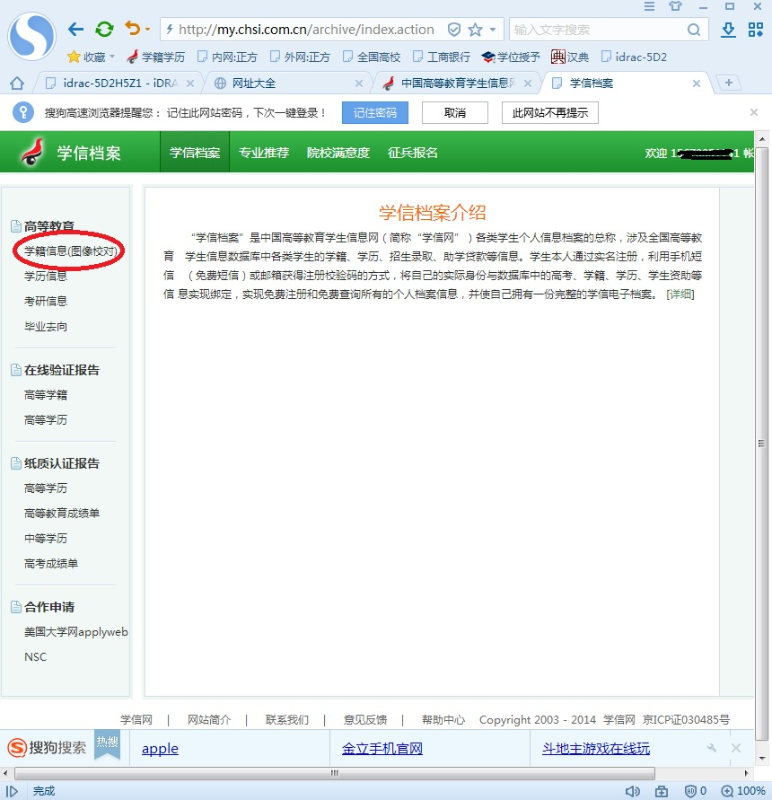
点击“学籍信息”进入学籍信息查询页面(如下图)，核对完相关信息即完成信息核对。如有与实际信息不符的，请及时联系学籍管理部门。
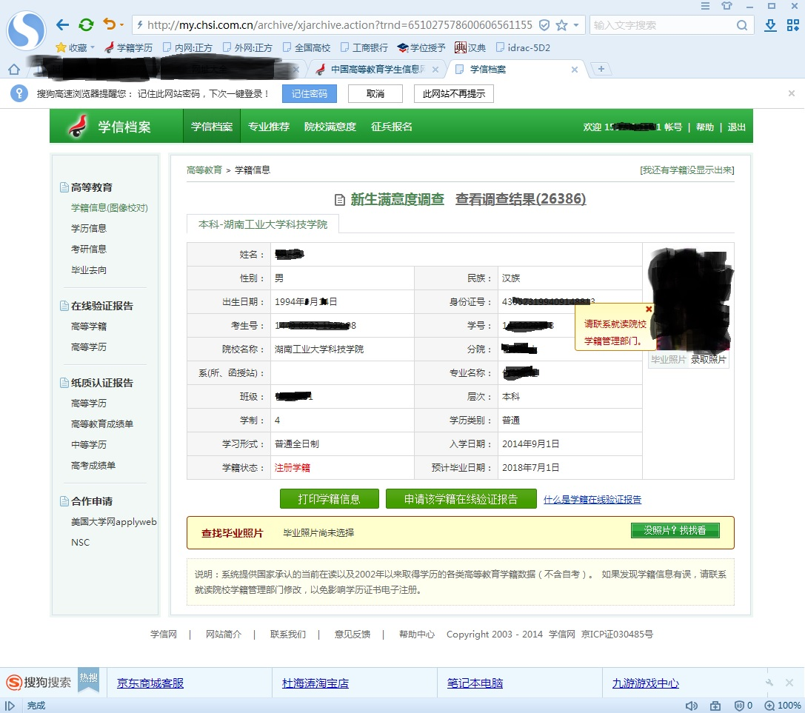

第二部分 证件重号处理

一、通过已经审核通过的同班同学协助完成
1.重新注册时会出现如下网页，请点击“大学同班同学协助”（图中红圈所示）
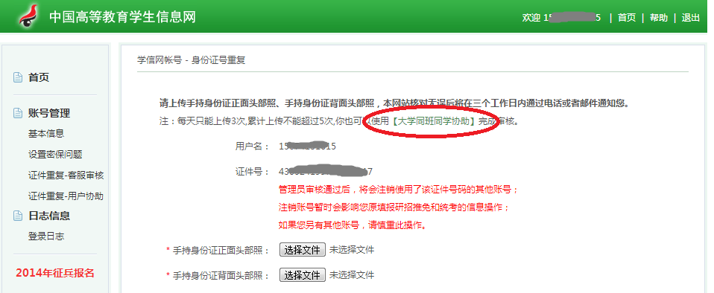2.上传已经通过审核的同班同学的姓名和手机号，每天最多可申请5名同学协助，有1名同学就可以协助完成审查。
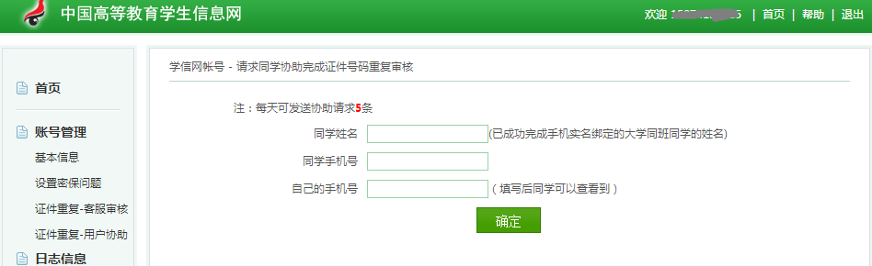
3.请邀请的同学登录学信网，完成协助。
被邀请协助同学登录，点击右上角“账号”快捷方式
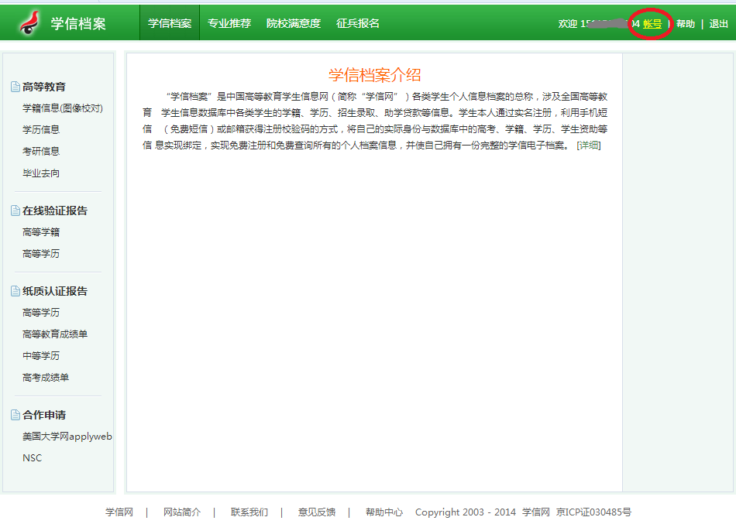
点击右上角“邮箱”打开同学协助申请。
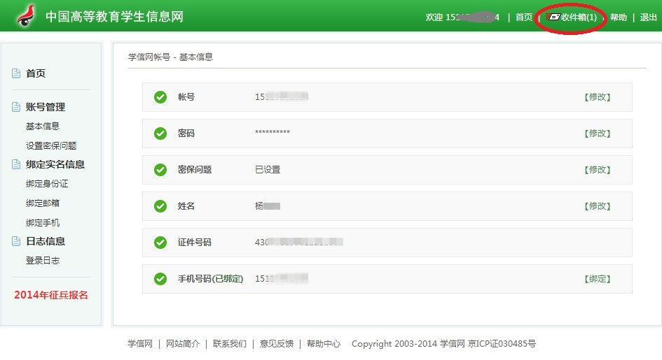
点击“是”。
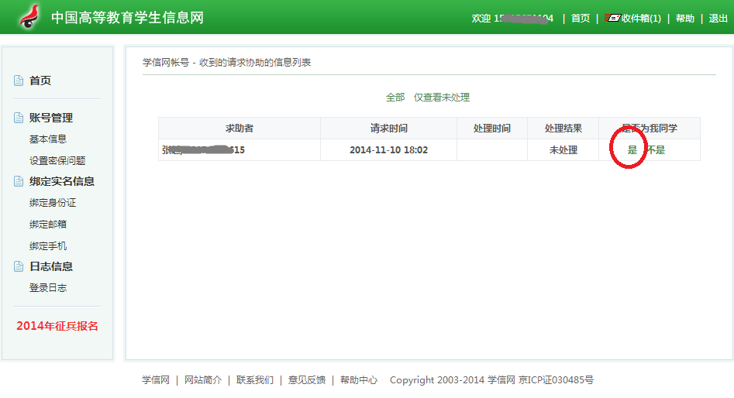
该名同学审核完成。
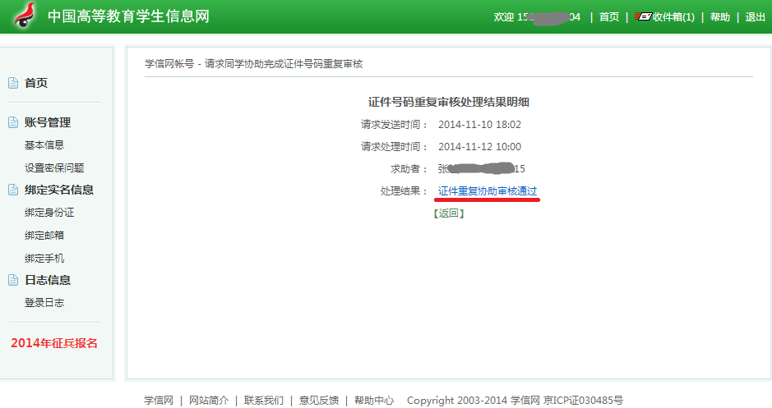

二、通过上传本人手持身份证照片
【不建议使用此种方法，审核复杂且时间长】
如注册完成后，系统发现所注册的信息存在“证件号码重复”的，如下图：
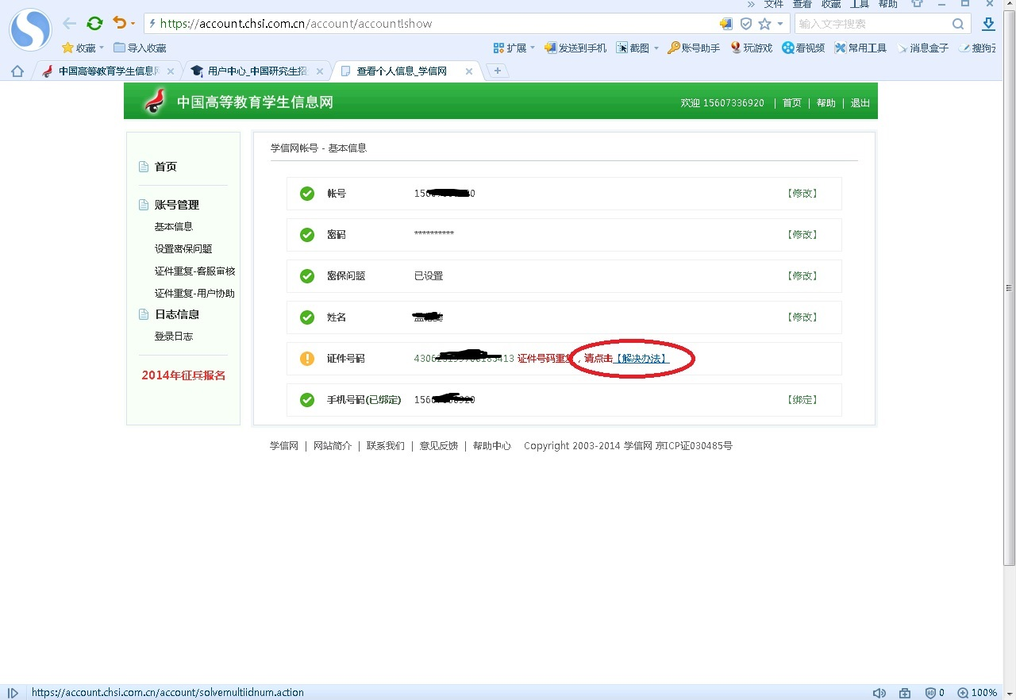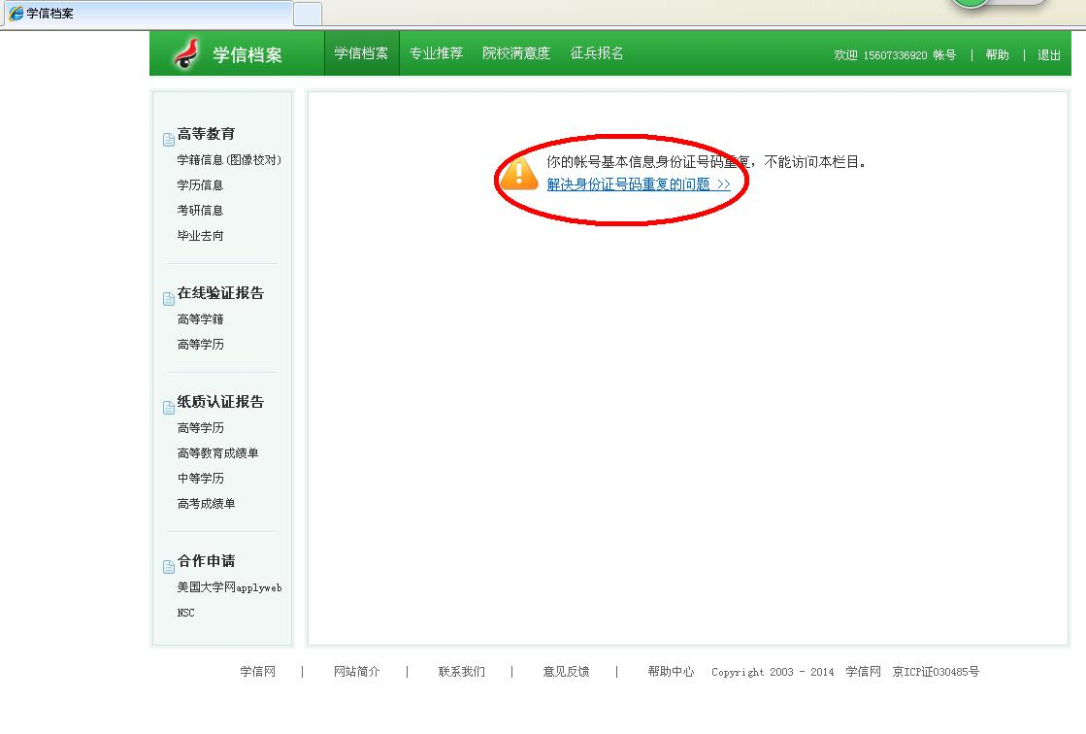

可直接点击相关链接(红圈内)，进入申请审核页面，上传本人持身份证照片，提交系统进行账户重置。具体操作依照网上提示，依次完成。
照片要求格式如下：
